NOTAS A LOS ESTADOS FINANCIEROS
AL 31 DE DICIEMBRE DE 2013

Notas de desglose

Notas al estado de situación financiera

Nota 1.- Efectivo y equivalentes:

Concepto | Importe
Efectivo | 491,466
Cuentas de cheques | 72,792,554
Cuentas de inversión | 1,096,591,048
Total efectivo y equivalentes | 1,169,875,068

Este rubro se integra por los fondos revolventes en resguardo de diversos servidores públicos, las cuentas de cheques y de inversión aperturadas por la Suprema Corte de Justicia de la Nación con distintas instituciones financieras, para el manejo, control y administración de los recursos financieros del año en curso y de años anteriores, autorizados en el Presupuesto de Egresos.

NOTAS A LOS ESTADOS FINANCIEROS
AL 31 DE DICIEMBRE DE 2013

Notas de desglose

Notas al estado de situación financiera

Nota 2.- Derechos a recibir efectivo y equivalentes:

Concepto | Importe
Viáticos | 1,755,400
Gastos a reserva de comprobar | 1,571,835
Gastos excedentes en llamadas de telefonía celular | 138,679
Asignación fondo revolvente 2014 | 2,209,764
Deudores diversos | 2,099,063
Total derechos a recibir efectivo y equivalentes | 7,774,741

Este rubro se integra por adeudos a la Suprema Corte de Justicia de la Nación principalmente por los importes que se otorgan a las Direcciones Generales por concepto de gastos a reserva de comprobar, para cubrir pagos de diferentes bienes o servicios.

NOTAS A LOS ESTADOS FINANCIEROS
AL 31 DE DICIEMBRE DE 2013

Notas de desglose

Notas al estado de situación financiera

Nota 3.- Derechos a recibir bienes y servicios:

Concepto | Importe
Anticipos a contratistas por obra pública:
Administradora de Proyectos y Construcciones S.A. de C.V. | 2,211,946
Apolo Construcciones y Proyectos, S.A. de C.V. | 320,677
Arquivolta, S.A. de C.V. | 1,703,921
Avantec Ingeniería, S.A. de C.V. | 1,183,455
Construcciones Civiles Gamsa, S.A. de C.V. | 637,135
Construcciones y Proyectos Dajo, S.A. de C.V. | 860,313
Construcciones y Proyectos Juva, S.A. | 422,445
Constructora Copilco, S.A. de C.V. | 2,531,318
Constructora Joro, S.A. de C.V. | 890,546
Constructora Ruíz Cor, S.A. de C.V. | 970,803
Cosmoservicios, S.A. de C.V. | 1,518,955
Delhmet Ingeniería, S.A. de C.V. | 3,380,207
Exsoll Ingeniería, S.A. de C.V. | 3,560,882
Grupo Azteca Construcciones, S.A. de C.V. | 1,888,510
Jeo Construcciones y Proyectos, S.A. de C.V. | 721,963

NOTAS A LOS ESTADOS FINANCIEROS
AL 31 DE DICIEMBRE DE 2013

Notas de desglose

Notas al estado de situación financiera

Concepto | Importe
Anticipos a contratistas por obra pública:
Kunat S.A. de C.V. | 438,915
Late Construcciones, S.A. de C.V. | 1,861,334
Maculli Ingeniería S.A. de C.V. | 1,536,192
Prodar, S.A. de C.V. | 918,993
Transforma Construcciones Y Comercialización S.A. de C.V. | 610,441
Otros (contratistas con anticipos menores a $ 230,000.00) | 648,501
Total derechos a recibir bienes y servicios | 28,817,452

Esta cuenta se integra por los anticipos otorgados a diversos contratistas para la construcción, remodelación y mantenimiento de inmuebles, propiedad de este Alto Tribunal.

NOTAS A LOS ESTADOS FINANCIEROS
AL 31 DE DICIEMBRE DE 2013

Notas de desglose

Notas al estado de situación financiera

Nota 4.- Almacenes:

Concepto | Importe
Materiales y útiles de oficina | 1,852,606
Materiales y útiles de impresión y reproducción | 1,582,241
Materiales y útiles para procesamiento en equipos y bienes informáticos | 9,950,811
Material de apoyo informativo | 43,500
Material de limpieza | 1,198,950
Cemento y productos de concreto | 39,761
Cal, yeso y productos de yeso | 38,833
Madera y productos de madera | 417,070
Material eléctrico y electrónico | 678,345
Artículos metálicos para la construcción | 482,318
Materiales complementarios | 61,267
Otros materiales y artículos de construcción y reparación | 547,530
Materiales, accesorios y suministros médicos | 6,352
Combustibles, lubricantes y aditivos para maquinaria y servicios administrativos | 23,782
Vestuario y uniformes | 4,627
Prendas de seguridad y protección personal | 1,655
Productos textiles | 48,535

NOTAS A LOS ESTADOS FINANCIEROS
AL 31 DE DICIEMBRE DE 2013

Notas de desglose

Notas al estado de situación financiera

Concepto | importe
Herramientas menores | 23,019
Refacciones y accesorios menores de edificios | 167,615
Refacciones y accesorios menores de mobiliario y equipo de administración, educacional y recreativo | 11,382
Refacciones y accesorios menores de equipo de cómputo y tecnología | 84,030
Total almacenes | 17,264,229

El saldo de esta cuenta se integra por el valor de los bienes de consumo en existencia física, provenientes de las adquisiciones, para las unidades responsables de la Suprema Corte de Justicia de la Nación. Los almacenes se encuentran valuados a costo promedio.

NOTAS A LOS ESTADOS FINANCIEROS
AL 31 DE DICIEMBRE DE 2013

Notas de desglose

Notas al estado de situación financiera

Nota 5.- Inversiones financieras a largo plazo:

Concepto | Importe
Fideicomiso 80691.- Pensiones Complementarias M.S. | 485,169,949
Fideicomiso 80690.- Pensiones Complementarias M.M. y P.O. | 1,708,626,519
Fideicomiso 80688.- Plan de Prestaciones Médicas | 135,042,253
Fideicomiso 80689.- Manejo del Producto de la Venta de Publicaciones, CD´s y Otros Proyectos | 172,627,320
Fideicomiso 2125.- Fondo Nacional para el Fortalecimiento y Modernización de la Impartición de Justicia (Fondo Juríca) | 434,018,514
Total Patrimonio de Fideicomisos Mandatos y Contratos Análogos | 2,935,484,555

Corresponde a los Fideicomisos en los que la Suprema Corte de Justicia de la Nación participa como Fideicomitente.
El activo y patrimonio de estos Fideicomisos, se registran en el Activo No Circulante y Patrimonio de la SCJN.

NOTAS A LOS ESTADOS FINANCIEROS
AL 31 DE DICIEMBRE DE 2013
Notas de desglose
Notas al estado de situación financiera
NOTAS A LOS ESTADOS FINANCIEROS
AL 31 DE DICIEMBRE DE 2013

Notas de desglose

Notas al estado de situación financiera

Nota 6.- Bienes inmuebles:

Concepto | Inmuebles |  | Terrenos |  | Obras en proceso |  | Total
Concepto | S.C.J.N. | C.J.F. | S.C.J.N. | C.J.F. | S.C.J.N. | C.J.F. | Total
Bienes inmuebles | 461,289,460 | 376,037,146 | 264,758,163 | 88,715,260 | 472,803,608 | 8,511,806 | 1,672,115,443
Total | 461,289,460 | 376,037,146 | 264,758,163 | 88,715,260 | 472,803,608 | 8,511,806 | 1,672,115,443

Esta cuenta representa los inmuebles propiedad de este Alto Tribunal, así como aquellos que están en proceso de construcción y que han sido adquiridos con recursos presupuestarios.

NOTAS A LOS ESTADOS FINANCIEROS
AL 31 DE DICIEMBRE DE 2013

Notas de desglose

Notas al estado de situación financiera

Nota 7.- Bienes muebles:

Concepto | Importe
Mobiliario y equipo de administración | 719,101,178
Mobiliario y equipo educacional y recreativo | 51,909,281
Equipo e instrumental médico y de laboratorio | 7,289,430
Equipo de transporte | 80,947,700
Equipo de defensa y seguridad | 33,808
Maquinaria, otros equipos y herramientas | 801,816,185
Colecciones, obras de arte y objetos valiosos | 383,740,375
Totales bienes muebles | 2,044,837,957

Esta cuenta representa el valor en libros de los muebles propiedad de este Alto Tribunal, que han sido adquiridos con recursos presupuestarios.

NOTAS A LOS ESTADOS FINANCIEROS
AL 31 DE DICIEMBRE DE 2013
Notas de desglose
Notas al estado de situación financiera
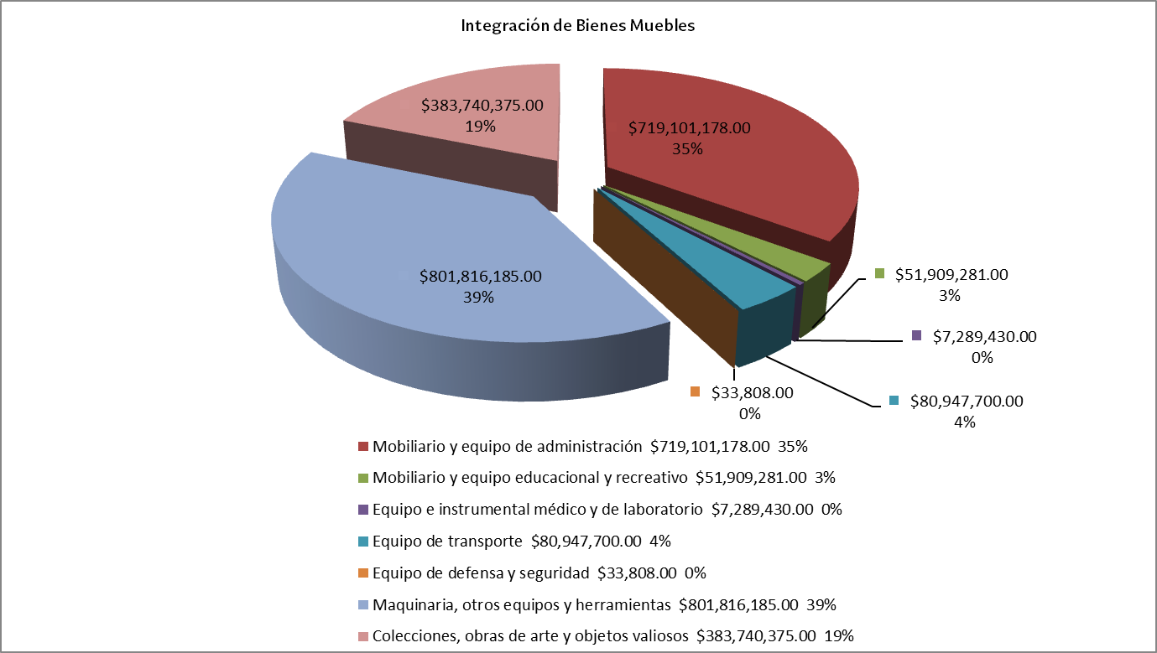

NOTAS A LOS ESTADOS FINANCIEROS
AL 31 DE DICIEMBRE DE 2013

Notas de desglose

Notas al estado de situación financiera

Nota 8.- Activos intangibles:

Concepto | Importe
Software | 48,944,927
Total activos intangibles | 48,944,927

Esta cuenta representa la adquisición de paquetes y programas de informática, para los sistemas administrativos y operativos de este Alto Tribunal.

NOTAS A LOS ESTADOS FINANCIEROS
AL 31 DE DICIEMBRE DE 2013

Notas de desglose

Notas al estado de situación financiera

Nota 9.- Depreciación, deterioro y amortización acumulada de bienes:

Concepto | Importe
Bienes inmuebles (edificios y construcciones) | 345,661,107
Mobiliario y equipo de administración | 460,551,840
Mobiliario y equipo educacional y recreativo | 43,051,798
Equipo e instrumental médico y de laboratorio | 6,309,808
Equipo de transporte | 53,321,926
Maquinaria, otros equipos y herramientas | 124,925,987
Bienes intangibles | 47,743,023
Totales depreciación, deterioro y amortización acumulada de bienes | 1,081,565,489

Esta cuenta representa el valor en libros de la depreciación y amortización acumulada de los bienes propiedad de este Alto Tribunal.

NOTAS A LOS ESTADOS FINANCIEROS
AL 31 DE DICIEMBRE DE 2013

Notas de desglose

Notas al estado de situación financiera

Nota 10.- Cuentas por pagar y otros pasivos:

Concepto | Importe
Servicios personales por pagar | 26,668,215
Proveedores por pagar | 208,360,469
Contratistas por obras públicas por pagar | 1,311,630
Retenciones y contribuciones por pagar | 88,508,282
Otras cuentas por pagar | 66,038,392
Total Cuentas por pagar y otros pasivos | 390,886,988

El importe del pasivo circulante, fue informado a la Secretaría de Hacienda y Crédito Público el 13 de febrero de 2014.

NOTAS A LOS ESTADOS FINANCIEROS
AL 31 DE DICIEMBRE DE 2013

Notas de desglose

Notas al estado de actividades

Nota 11.- Transferencias internas y asignaciones al sector público (cuentas por liquidar certificadas):

Capítulos |  | Importe cobrado
1000 | Servicios personales | 2,760,877,630
2000 | Materiales y suministros | 58,804,245
3000 | Servicios generales | 614,655,946
4000 | Transferencias, asignaciones, subsidios y otras ayudas | 41,738,443
5000 | Bienes muebles, inmuebles e intangibles | 166,042,677
6000 | Inversión pública | 30,248,933
 | Importe total de cuentas por liquidar certificadas | 3,672,367,874

Esta cuenta se integra por los ingresos que se cobran mediante cuentas por liquidar certificadas, de acuerdo a la calendarización del presupuesto autorizado, por la Cámara de Diputados para la Suprema Corte de Justicia de la Nación.

NOTAS A LOS ESTADOS FINANCIEROS
AL 31 DE DICIEMBRE DE 2013
Notas de desglose
Notas al estado de actividades
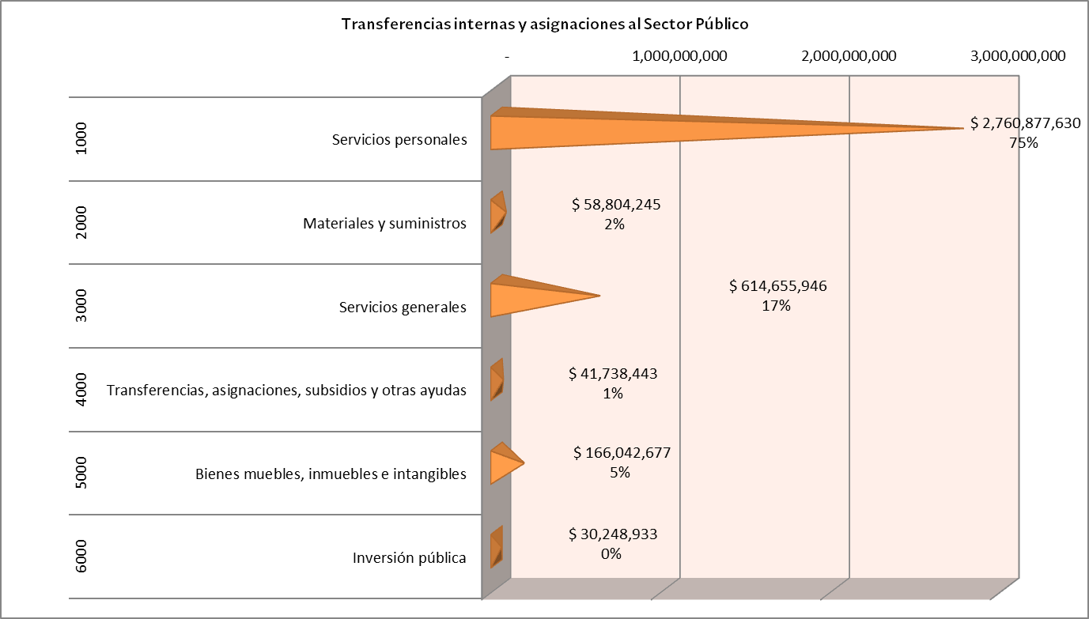

NOTAS A LOS ESTADOS FINANCIEROS
AL 31 DE DICIEMBRE DE 2013

Notas de desglose

Notas al estado de actividades

Nota 12.- Otros ingresos y beneficios:

Otros ingresos y beneficios
Concepto |  | Varios |  |  |  |  | Intereses ganados en valores |  |  | Total
Concepto | Ampliado al Presupuesto |  | Subtotal | Ampliado al Presupuesto |  | Otros beneficios e intereses |  |  | Subtotal | Total
Otros ingresos ganados de valores | - |  | - | 40,377,791 |  | 31,336,559 |  |  | 71,714,350 | 71,714,350
Por siniestros | 1,158,200 |  | 1,158,200 | - |  | - |  |  | - | 1,158,200
Otros ingresos y beneficios varios | 6,830,287 |  | 6,830,287 | - |  | - |  |  | - | 6,830,287
Otros ingresos y beneficios varios  Fideicomiso 80689 (antes 14211-3) | 11,406,456 |  | 11,406,456 | - |  | - |  |  | - | 11,406,456
Total | 19,394,943 | (B) | 19,394,943 | 40,377,791 | (B) | 31,336,559 |  | (A) | 71,714,350 | 91,109,293

- Otros ingresos, beneficios varios e intereses de valores, que no se amplian al presupuesto por ser intereses generados en el Fideicomiso 80687 (Remanentes Anteriores Presupuestales) e intereses generados en operativas de años anteriores que se devuelven a la TESOFE.

- Al 31 de diciembre de 2013 se tienen ampliaciones al presupuesto por $59,772,734.

NOTAS A LOS ESTADOS FINANCIEROS
AL 31 DE DICIEMBRE DE 2013

Notas de desglose

Notas al estado de actividades

Nota 13.- Gastos y otras pérdidas:

Concepto | Importe
Gastos de funcionamiento | 3,415,158,689
Transferencias, asignaciones, subsidios y otras ayudas | 52,840,788
Subtotal de gastos de funcionamiento y transferencias | 3,467,999,477
Estimaciones, depreciaciones, deterioros, obsolescencia | 133,529,779
Otros gastos | 32,695,233
Total otros gastos y pérdidas extraordinarias | 166,225,012
Total de gastos y otras pérdidas | 3,634,224,489

Es el importe que la Suprema Corte de Justicia ha ejercido en gasto corriente, para cumplir con el mandato constitucional en la Impartición de Justicia, en los distintos rubros del presupuesto, así como las bajas de bienes muebles por ventas, donaciones, siniestros.

NOTAS A LOS ESTADOS FINANCIEROS
AL 31 DE DICIEMBRE DE 2013

Notas de desglose

Notas al estado de variaciones en la Hacienda Pública/Patrimonio

Nota 14.- Resultados de ejercicios anteriores:

Concepto |  | Importe
Reintegros a la Tesorería de la Federación | (1) | 32,193,297
Gastos de ejercicios anteriores | (2) | (16,059,897)
Depreciación y amortización inicial del activo fijo | (3) | 954,694,066
Traspaso del resultado del ejercicio del ahorro de 2012 a resultado de ejercicios anteriores |  | (4,202,721)
Resultado del ejercicio / Patrimonio de los Fideicomisos | (4) | (113,525,424)
Total de resultados de ejercicios anteriores |  | 853,099,321
(1) Esta cuenta representa la afectación a resultados de ejercicios anteriores, por los reintegros efectuados a la TESOFE de presupuesto de años anteriores de 2013.
(2) Este rubro representa la afectación a resultados de ejercicios anteriores, por la cancelación de pasivos de becas, cancelación de comisiones oficiales y cancelación de pasivos.
(3) El estado de variaciones en la Hacienda Pública/Patrimonio se ve modificado por el reconocimiento inicial de la depreciación acumulada de los bienes inmuebles, muebles e intangibles al 31 de diciembre de 2012; de conformidad con lo establecido por la Ley General de Contabilidad Gubernamental.
(4) Este rubro representa el movimiento del resultado del ejercicio e incrementos al Patrimonio de los Fideicomisos en los que la Suprema Corte de Justicia de la Nación participa como Fideicomitente.

NOTAS A LOS ESTADOS FINANCIEROS
AL 31 DE DICIEMBRE DE 2013

Notas de desglose

Notas al estado de flujo de efectivo

Nota 15.- Flujo neto de efectivo por actividades de operación conciliado con ahorro (desahorro) del ejercicio:

Concepto |  | Importe
Ahorro (desahorro) del ejercicio |  | 129,252,678
Recuperación del costo de operación de programas de años anteriores |  | 16,059,897
Otros gastos y pérdidas extraordinarias:
Depreciación de bienes inmuebles | 27,910,884
Depreciación de bienes muebles | 104,807,972
Amortización de activos intangibles | 810,923
Reintegros presupuestarios de la economía de 2013 | 32,341,889
Otros gastos (bajas de activo fijo) | 353,344 | 166,225,012
Flujo neto de efectivo por actividades de operación |  | 311,537,587

NOTAS A LOS ESTADOS FINANCIEROS
AL 31 DE DICIEMBRE DE 2013

Notas de desglose

Notas al estado de flujo de efectivo

Flujo neto de efectivo por actividades de inversión:

Concepto | Importe
Mobiliario y equipo de administración | 74,722,609
Mobiliario y equipo educacional recreativo | 3,317,173
Equipo e instrumental médico y de laboratorio | 361,405
Equipo de transporte | 12,241,470
Maquinaría, otros equipos y herramientas | 62,418,913
Colecciones, obras de arte y objetos valiosos | 8,200,281
Total de bienes muebles | 161,261,851
Construcciones en proceso (obra pública) | 67,747,095
Total de bienes muebles e inmuebles | 229,008,946

Bienes muebles e inmuebles.- Corresponde a las adquisiciones de bienes muebles e inmuebles con afectación al presupuesto de este Alto Tribunal.

NOTAS A LOS ESTADOS FINANCIEROS
AL 31 DE DICIEMBRE DE 2013

Notas de desglose

Notas al estado de flujo de efectivo

Flujo neto de efectivo por actividades de financiamiento:

Concepto | Importe | Subtotal | Total
Incremento de otros pasivos:
Proveedores | (23,077,026)
Servicios, retenciones y contribuciones por pagar | (11,591,179)
Contratistas por obras públicas por pagar | (1,311,630)
Servicios personales por pagar | (895,068) | (36,874,903) | (36,874,903)
Incremento de activos financieros:
Deudores diversos | 2,313,302
Almacén | 2,738,803 | 5,052,105
Disminución de otros pasivos:
Reintegros presupuestarios de ejercicios anteriores | 32,193,297
Reintegros presupuestarios efectuados a la tesorería de la federación (economía presupuestal) | 32,341,889
Otros | (173,589) | 64,361,597 | 69,413,702
Total de flujos netos de efectivo por actividades de financiamiento |  |  | 32,538,799

NOTAS A LOS ESTADOS FINANCIEROS
AL 31 DE DICIEMBRE DE 2013

Notas de memoria

Cuentas de orden

Nota 16.- Cuentas de orden presupuestarias:

Cuentas de orden Presupuestarias de Egresos:

Cuentas | Importe
Presupuesto de egresos aprobado | (4,664,040,517)
Presupuesto de egresos por ejercer | 32,341,889
Modificaciones al presupuesto de egresos aprobado | 931,899,909
Presupuesto de egresos devengado | 167,686,701
Presupuesto de egresos ejercido | 93,933,939
Presupuesto de egresos pagado | 3,438,178,079

Este rubro se integra por el presupuesto autorizado para el ejercicio 2013, por la Cámara de Diputados publicado en el Decreto del Presupuesto de Egresos de la Federación para el ejercicio 2013, así como el presupuesto comprometido, devengado, ejercido y pagado, expresado en las cuentas mencionadas.

NOTAS A LOS ESTADOS FINANCIEROS
AL 31 DE DICIEMBRE DE 2013

Notas de memoria

Cuentas de orden

Cuentas de orden presupuestales de la Ley de Ingresos:

Cuentas | Importe
Ley de Ingresos Estimada | 4,664,040,517
Ley de Ingresos Modificada | (931,899,909)
Ley de Ingresos Recaudada | (3,732,140,608)

Este rubro se integra por los ingresos generados por la cuentas por liquidar certificadas de acuerdo al presupuesto calendarizado para el ejercicio 2013.

NOTAS A LOS ESTADOS FINANCIEROS
AL 31 DE DICIEMBRE DE 2013

Notas de memoria

Cuentas de Orden

Nota 17.- Cuentas de Orden Contables:

En estas cuentas se controlan diversos conceptos y valores que aunque no afectan ni modifican el estado de situación financiera, deben reflejar los importes que presentan derechos tanto para la Suprema Corte de Justicia, como para sus trabajadores. Pero que es necesaria su incorporación en libros con fines de control.

Fondo de ahorro:

En estas cuentas se controlan las aportaciones de los Trabajadores, del Gobierno Federal y del Sindicato al Fondo de Ahorro de los Trabajadores que son entregados a los mismos.

Cuentas | Importe
Aportación inicial (Capitalización del Gobierno) | 200,800
Fondo de ahorro distribuible | 10,798,803
Intereses generados | 65,377
Recursos otorgados en Fideicomiso para el Fondo de Ahorro | (11,064,980)

NOTAS A LOS ESTADOS FINANCIEROS
AL 31 DE DICIEMBRE DE 2013

Notas de memoria

Cuentas de Orden

Otras cuentas:

En estas cuentas se controlan los valores en custodia y las demandas judiciales en procesos de resolución.

Cuentas | Importe
Valores en custodia | 853
Custodia de valores | (853)

Este rubro representa el número de los bienes en custodia de la Dirección General de la Tesorería de la SCJN.

Cuentas | Importe
Demandas judiciales en proceso de resolución | 27,506,696
Resolución de demandas en procesos judiciales | (27,506,696)

Este rubro representa el monto de las demandas interpuestas por la SCJN contra terceros o viceversa, de los cuales se puede derivar en una obligación de pago o de cobro para la SCJN (ver nota de Pasivo Contingente).

NOTAS A LOS ESTADOS FINANCIEROS
AL 31 DE DICIEMBRE DE 2013

Notas de Gestión Administrativa
Objetivo:

El objetivo de los Estados Financieros es la revelación del contexto, aspectos financieros y presupuestales más relevantes de la SCJN al 31 de diciembre de 2013, mismos que deben ser consideradas para el Análisis del Ente Público.

Autorización e historia:

La Constitución Política de los Estados Unidos Mexicanos, en su Artículo 49 señala que el Supremo Poder de la Federación se divide para su ejercicio en Legislativo, Ejecutivo y Judicial. En el Artículo 94 señala que se deposita el ejercicio del Poder Judicial de la Federación en una Suprema Corte de Justicia, en un Tribunal Electoral, en Tribunales Colegiados y Unitarios de Circuito y en Juzgados de Distrito.

El 4 de Febrero de 1995 se publicó en el Diario Oficial de la Federación, la reforma a la Constitución Política de los Estados Unidos Mexicanos, modificando la Estructura Orgánica del Poder Judicial de la Federación, así como el marco de sus atribuciones, donde señala que la administración, vigilancia y disciplina del Poder Judicial de la Federación, con excepción de la Suprema Corte de Justicia de la Nación, estarán a cargo del Consejo de la Judicatura Federal en los términos que conforme a las bases que señala esta Constitución, establezcan las Leyes.

La Suprema Corte de Justicia de la Nación se compondrá de once Ministros y funcionará en Pleno o en Salas. El Pleno de la Suprema Corte de Justicia estará facultado para expedir Acuerdos Generales, a fin de lograr una adecuada distribución entre las Salas de los asuntos que competerá conocer a la Corte, así como remitir a los Tribunales Colegiados de Circuito, para mayor prontitud en el despacho de los asuntos, aquéllos en los que hubiera establecido Jurisprudencia o los que, conforme a los Referidos Acuerdos, la propia Corte determine para una mejor Impartición de Justicia.

La Suprema Corte de Justicia de la Nación goza de Autonomía presupuestaria que le es reconocida por la Constitución Política de los Estados Unidos Mexicanos, la Ley Orgánica del Poder Judicial de la Federación y la Ley Federal de Presupuesto y Responsabilidad Hacendaria.

NOTAS A LOS ESTADOS FINANCIEROS
AL 31 DE DICIEMBRE DE 2013

Notas de Gestión Administrativa

La Suprema Corte de Justicia de la Nación es el Máximo Tribunal Constitucional del País y Cabeza del Poder Judicial de la Federación, tiene entre sus responsabilidades defender el orden establecido por la Constitución Política de los Estados Unidos Mexicanos; mantener el equilibrio entre los distintos Poderes y Ámbitos de Gobierno, a través de las Resoluciones Judiciales que emite; además de solucionar, de manera definitiva, asuntos que son de gran importancia para la Sociedad. En esa virtud, y toda vez que Imparte Justicia en el más alto nivel, es decir, el Constitucional, no existe en nuestro País autoridad que se encuentre por encima de ella o Recurso Legal que pueda ejercerse en contra de sus resoluciones.

NOTAS A LOS ESTADOS FINANCIEROS
AL 31 DE DICIEMBRE DE 2013
Notas de Gestión Administrativa
Organización y objeto social
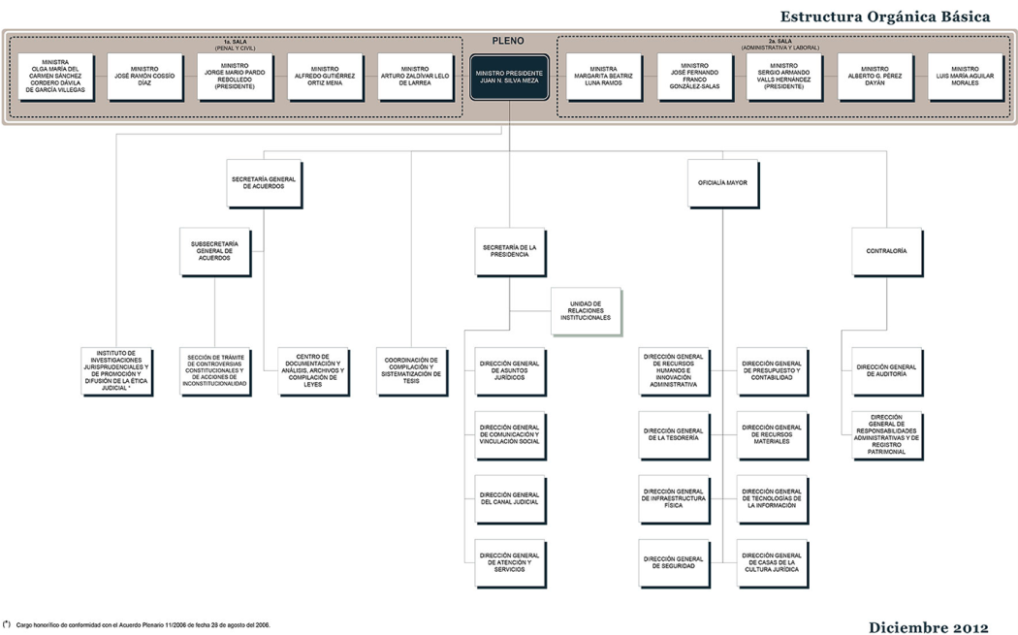

NOTAS A LOS ESTADOS FINANCIEROS
AL 31 DE DICIEMBRE DE 2013

Notas de Gestión Administrativa

Actividad y consideraciones fiscales

Principal actividad:

Impartición de Justicia de manera expedita, imparcial, y gratuita en todo el territorio nacional de conformidad al Artículo 17 Constitucional.

Consideraciones fiscales de la SCJN:

La Suprema Corte de Justicia de la Nación es una Persona Moral con fines No Lucrativos y su regimén fiscal está conforme al Título III de la Ley del Impuesto Sobre la Renta en el Artículo 102, donde señala que la Federación tendrá las obligaciones de retener y enterar el Impuesto y exigir la documentación que reúnan los requisitos fiscales, cuando hagan pagos a terceros y estén obligados a ello en términos de Ley.

Bases de preparación de los estados financieros

Los presentes estados financieros se han apegado a la Ley General de Contabilidad Gubernamental, la Ley Federal de Presupuesto y Responsabilidad Hacendaria, al Acuerdo General Conjunto del 26 de mayo de 2011 emitido por el Comité Coordinador para Homologar Criterios en Materia Administrativa e Interinstitucional del Poder Judicial de la Federación, que regula el proceso contable de dichos Órganos y en lo conducente al Acuerdo General de Administración 1/2012 del 14 de junio de 2012 emitido por el Comité de Gobierno y Administración por el que se regulan los procesos de planeación, programación, presupuestación, ejercicio y contabilidad de la Suprema Corte de Justicia de la Nación, así como a lo establecido en la Normatividad que ha emitido el Consejo Nacional de Armonización Contable.

NOTAS A LOS ESTADOS FINANCIEROS
AL 31 DE DICIEMBRE DE 2013

Notas de Gestión Administrativa

Actividad y consideraciones fiscales

Ley General de Contabilidad Gubernamental:

El 31 de diciembre de 2008 fue publicada en el Diario Oficial de la Federación la Ley General de Contabilidad Gubernamental, que tiene como objeto establecer los criterios generales que rigen la contabilidad gubernamental y la emisión de información financiera de los Entes Públicos, con el fin de lograr su adecuada armonización, para facilitar el registro y la fiscalización de los activos, pasivos, ingresos y gastos y en general contribuir a medir la eficacia, economía y eficiencia del gasto e ingresos públicos. En este contexto el Consejo Nacional de Armonización Contable, ha emitido entre otros documentos complementarios de la Ley General de Contabilidad Gubernamental los siguientes:

Marco Conceptual de Contabilidad Gubernamental

Es la base del sistema de contabilidad gubernamental para los Entes Públicos, constituyéndose en el referente teórico que define, delimita, interrelaciona e integra de forma lógico-deductiva sus objetivos y fundamentos. Además, establece los criterios necesarios para el desarrollo de normas, valuación, contabilización, obtención y presentación de información contable y presupuestaria, en forma clara, oportuna, confiable y comparable, para satisfacer las necesidades de los usuarios.

Postulados Básicos de Contabilidad Gubernamental:

Los postulados sustentan de manera técnica el registro de las operaciones, la elaboración y presentación de Estados Financieros; basados en su razonamiento, eficiencia demostrada, respaldo en legislación especializada y aplicación de la Ley General de Contabilidad Gubernamental, con la finalidad de uniformar los métodos, procedimientos y prácticas contables.

NOTAS A LOS ESTADOS FINANCIEROS
AL 31 DE DICIEMBRE DE 2013

Notas de Gestión Administrativa

Actividad y consideraciones fiscales

Clasificador por Objeto del Gasto:

Permitirá una clasificación de las erogaciones consistentes con criterios internacionales y con criterios contables, claro, preciso y que facilite la interrelación con las cuentas patrimoniales.

Plan de Cuentas:

Comprende la enumeración de cuentas ordenadas sistemáticamente e identificadas con nombre para distinguir tipo de partida de otras, para los fines del registro contable de las transacciones.

Ley Federal de Presupuesto y Responsabilidad Hacendaria:

Reconocen al Poder Judicial de la Federación la Autonomía presupuestaria otorgada por la Constitución, debiendo ejercer su presupuesto con base en los principios de legalidad, honestidad, eficiencia, eficacia, economía, racionalidad, austeridad, transparencia, control, rendición de cuentas y equidad de género; por lo que la faculta a emitir las disposiciones que regulen el gasto público bajo dichos principios.

NOTAS A LOS ESTADOS FINANCIEROS
AL 31 DE DICIEMBRE DE 2013

Notas de Gestión Administrativa

Actividad y consideraciones fiscales

Acuerdo General Conjunto del 26 de mayo de 2011 Emitido por el Comité Coordinador para Homologar Criterios en Materia Administrativa e Interinstitucional del Poder Judicial de la Federación, que regula el proceso contable de dichos Órganos:

Tiene por objeto reglamentar, en los Órganos del Poder Judicial de la Federación, el cumplimiento a lo establecido en la Ley de Contabilidad Gubernamental, en relación con el registro de contabilidad gubernamental y la emisión de la información financiera, debiendo observar que el registro de las operaciones financieras se realice con base en criterios de honestidad, eficiencia, eficacia, transparencia, control, rendición de cuentas, oportunidad, veracidad y confiabilidad.

Acuerdo General de Administración 1/2012 del 14 de junio de 2012 Emitido por El Comité de Gobierno y Administración por el que se Regulan los Procesos de Planeación, Programación, Presupuestación, Ejercicio y Contabilidad de la Suprema Corte de Justicia de La Nación:

Es de observancia obligatoria para las unidades responsables de la Suprema Corte de Justicia de la Nación y regula la planeación, programación, presupuestación, ejercicio y control, seguimiento y evaluación del presupuesto, así como la contabilidad y los Fideicomisos de la Suprema Corte de Justicia de la Nación.

Las Unidades Responsables de la Suprema Corte de Justicia de la Nación administrarán los recursos públicos federales con base en criterios de legalidad, honestidad, eficiencia, eficacia, economía, racionalidad, austeridad, transparencia, control, rendición de cuentas y equidad de género.

NOTAS A LOS ESTADOS FINANCIEROS
AL 31 DE DICIEMBRE DE 2013

Notas de Gestión Administrativa

Políticas de contabilidad

A continuación se resumen las políticas de contabilidad más significativas, las cuales han sido aplicadas consistentemente por el período del 1 de enero al 31 de diciembre de 2013.

- Inversiones en valores de inmediata realización - Se registran a su costo de adquisición, que es similar a su valor de mercado. Para los bancos se reconocen los intereses devengados aún no cobrados.

- Fideicomisos

En el Fideicomiso 80687 de remanentes presupuestales de ejercicios anteriores, sus inversiones se reconocen en el balance general, las cuales se encuentran valuadas a su valor de mercado adicionando el resultado neto de su operación en el ejercicio. Dichas inversiones están destinadas a los fines para los que fueron creados.

La Suprema Corte de Justicia de la Nación ha identificado la construcción de un Nuevo Centro Archivístico Judicial como uno de sus proyectos de interés prioritarios, por lo que ha adoptado la política de utilizar los recursos del Fideicomiso de remanentes presupuestales para financiar dicho proyecto.

La Suprema Corte de Justicia de la Nación (SCJN), tiene implementado desde 1996, los Fideicomisos 80691 y 80690 para el pago de pensiones complementarias a servidores públicos de mando superior de la SCJN y mandos medios y personal operativo de la SCJN. El monto máximo de cada obligación está determinado por el cálculo actuarial. A partir del ejercicio fiscal 2013 se decidió que estos Fideicomisos no reciban Aportaciones Patrimoniales de la Suprema Corte de Justicia de la Nación, por lo que a la fecha operan solo con los recursos del propio Patrimonio Fideicomitido.

NOTAS A LOS ESTADOS FINANCIEROS
AL 31 DE DICIEMBRE DE 2013

Notas de Gestión Administrativa

Políticas de contabilidad

Los fines de los Fideicomisos de pago de pensiones complementarias son: administrar e invertir los recursos líquidos con la finalidad de ser destinados al pago de las pensiones complementarias que le indique el Fideicomitente a la Fiduciaria. Por tratarse de pensiones complementarias, la Fideicomitente podrá variar unilateralmente su monto y duración, tomando en consideración la cuantía del Fondo Fideicomitido, sus rendimientos y el número de pensionados.

Hasta el ejercicio fiscal 2012 las pensiones complementarias se cubrían en una proporción de 99% con recursos presupuestales y 1% con recursos del Patrimonio Fideicomitido. No obstante lo anterior, a partir del ejercicio fiscal 2013 se modificó la política para que las pensiones complementarias se pagaran en una proporción del 95% con recursos presupuestales y 5% con Recursos Fideicomitidos.

Los saldos Patrimoniales de los Fideicomisos en los que la Suprema Corte participa como Fideicomitente se publican trimestralmente en el Diario Oficial de la Federación, en cumplimiento al Artículo 12 de la Ley Federal de Presupuesto y Responsabilidad Hacendaria.

- Inventario de bienes de consumo - Se registran al costo de adquisición incluyendo el Impuesto al Valor Agregado, y se encuentran valuados conforme al método de costos promedios.

- Propiedades y equipo - Se encuentran valuados a su costo de adquisición incluyendo el Impuesto al Valor Agregado. En el caso de bienes en destino, éstos se encuentran valuados a valor de un peso, sólo para efectos de control.

La depreciación de las propiedades y equipo se calcula por el método de línea recta, sobre saldos iniciales mensuales de los activos fijos, a las siguientes tasas:

NOTAS A LOS ESTADOS FINANCIEROS
AL 31 DE DICIEMBRE DE 2013

Notas de Gestión Administrativa

Políticas de contabilidad

Concepto |  | Depreciación | Años de vida útil
Edificios no habitacionales |  | 3.30% | 30
Otros bienes inmuebles |  | 5% | 20
Mobiliario y equipo de administración |  | 10% | 10
Equipo de cómputo y tecnologías de información |  | 33.30% | 3
Equipos y aparatos audiovisuales |  | 33.30% | 3
Cámaras fotográficas y de video |  | 33.30% | 3
Otro mobiliario y equipo educacional y recreativo |  | 5% | 20
Equipo médico y de laboratorio |  | 5% | 20
Equipo de transporte |  | 5% | 20
Maquinaria, otros equipos y herramienta |  | 10% | 10

Las tasas de depreciación de las propiedades y equipo que se utilizan, son las establecidas en la "Guía de Vida Útil Estimada y Porcentajes de Depreciación" emitidas por el Consejo Nacional de Armonización Contable.

- Inversiones en Fideicomiso no operacionales - A partir del ejercicio de 2008, el activo y patrimonio de los Fideicomisos no operacionales, se registran en activo no circulante y patrimonio de la SCJN.

Esta política se refiere a los Fideicomisos para Pago de Pensiones a Jubilados, Comercialización de Publicaciones y Prestaciones Médicas Complementarias, así como el Fideicomiso Fondo Nacional para el Fortalecimiento y Modernización de la Impartición de Justicia (Fondo Jurica).

NOTAS A LOS ESTADOS FINANCIEROS
AL 31 DE DICIEMBRE DE 2013

Notas de Gestión Administrativa

Políticas de contabilidad

- Patrimonio - Se reconoce como parte del patrimonio los resultados de ejercicios anteriores. La inversión en el Fideicomiso 80687 de remanentes presupuestales y el patrimonio de los Fideicomisos descritos en el inciso anterior.

- Ingresos presupuestales - Su información financiera de efectúa sobre la base de efectivo cobrado, consecuentemente, los ingresos se reconocen al momento de recibirse, el importe del Presupuesto de Egresos Federal asignado a la SCJN, se reconoce como ingreso cuando se recibe de la Tesorería de la Federación (TESOFE).

Ingresos excedentes por productos y aprovechamientos - Se someten a la autorización del Órgano Interno de Control, para tramitar su registro ante la SHCP, para ser incorporados al presupuesto de la SCJN.

- Gasto.- El gasto reconoce las partidas del presupuesto ejercido que no son capitalizables; los gastos se reconocen conforme a la fecha de su realización independientemente de la de su pago. (Gasto Devengado).

- Cuentas de orden - Se tiene la práctica de controlar en estas cuentas la información relevante referente a conceptos como: operaciones de administración (FONAC), depositario (valores en custodia), control del ejercicio del presupuesto, ingresos presupuestales y pasivos contingentes.

C.P. Rubén Darío Flores Castillo
Director General de Presupuesto y Contabilidad

